VAN HOBBY ONTOUR : LE STYLE VAN AVEC COUCHAGE EN LONGUEUR OU EN LARGEUR

Fockbek, le 28 août 2024. Le nouveau VAN ONTOUR appartient à la catégorie des fourgons aménagés polyvalents. Sur un châssis CITROËN flambant neuf de 140 ch, Hobby propose deux plans d’aménagement : l’un avec un grand lit dans la largeur et l’autre avec deux lits longitudinaux. L’intérieur harmonieux et la peinture Gris Expedition rehaussée d’éléments de couleur bleue soulignent un style résolument moderne.
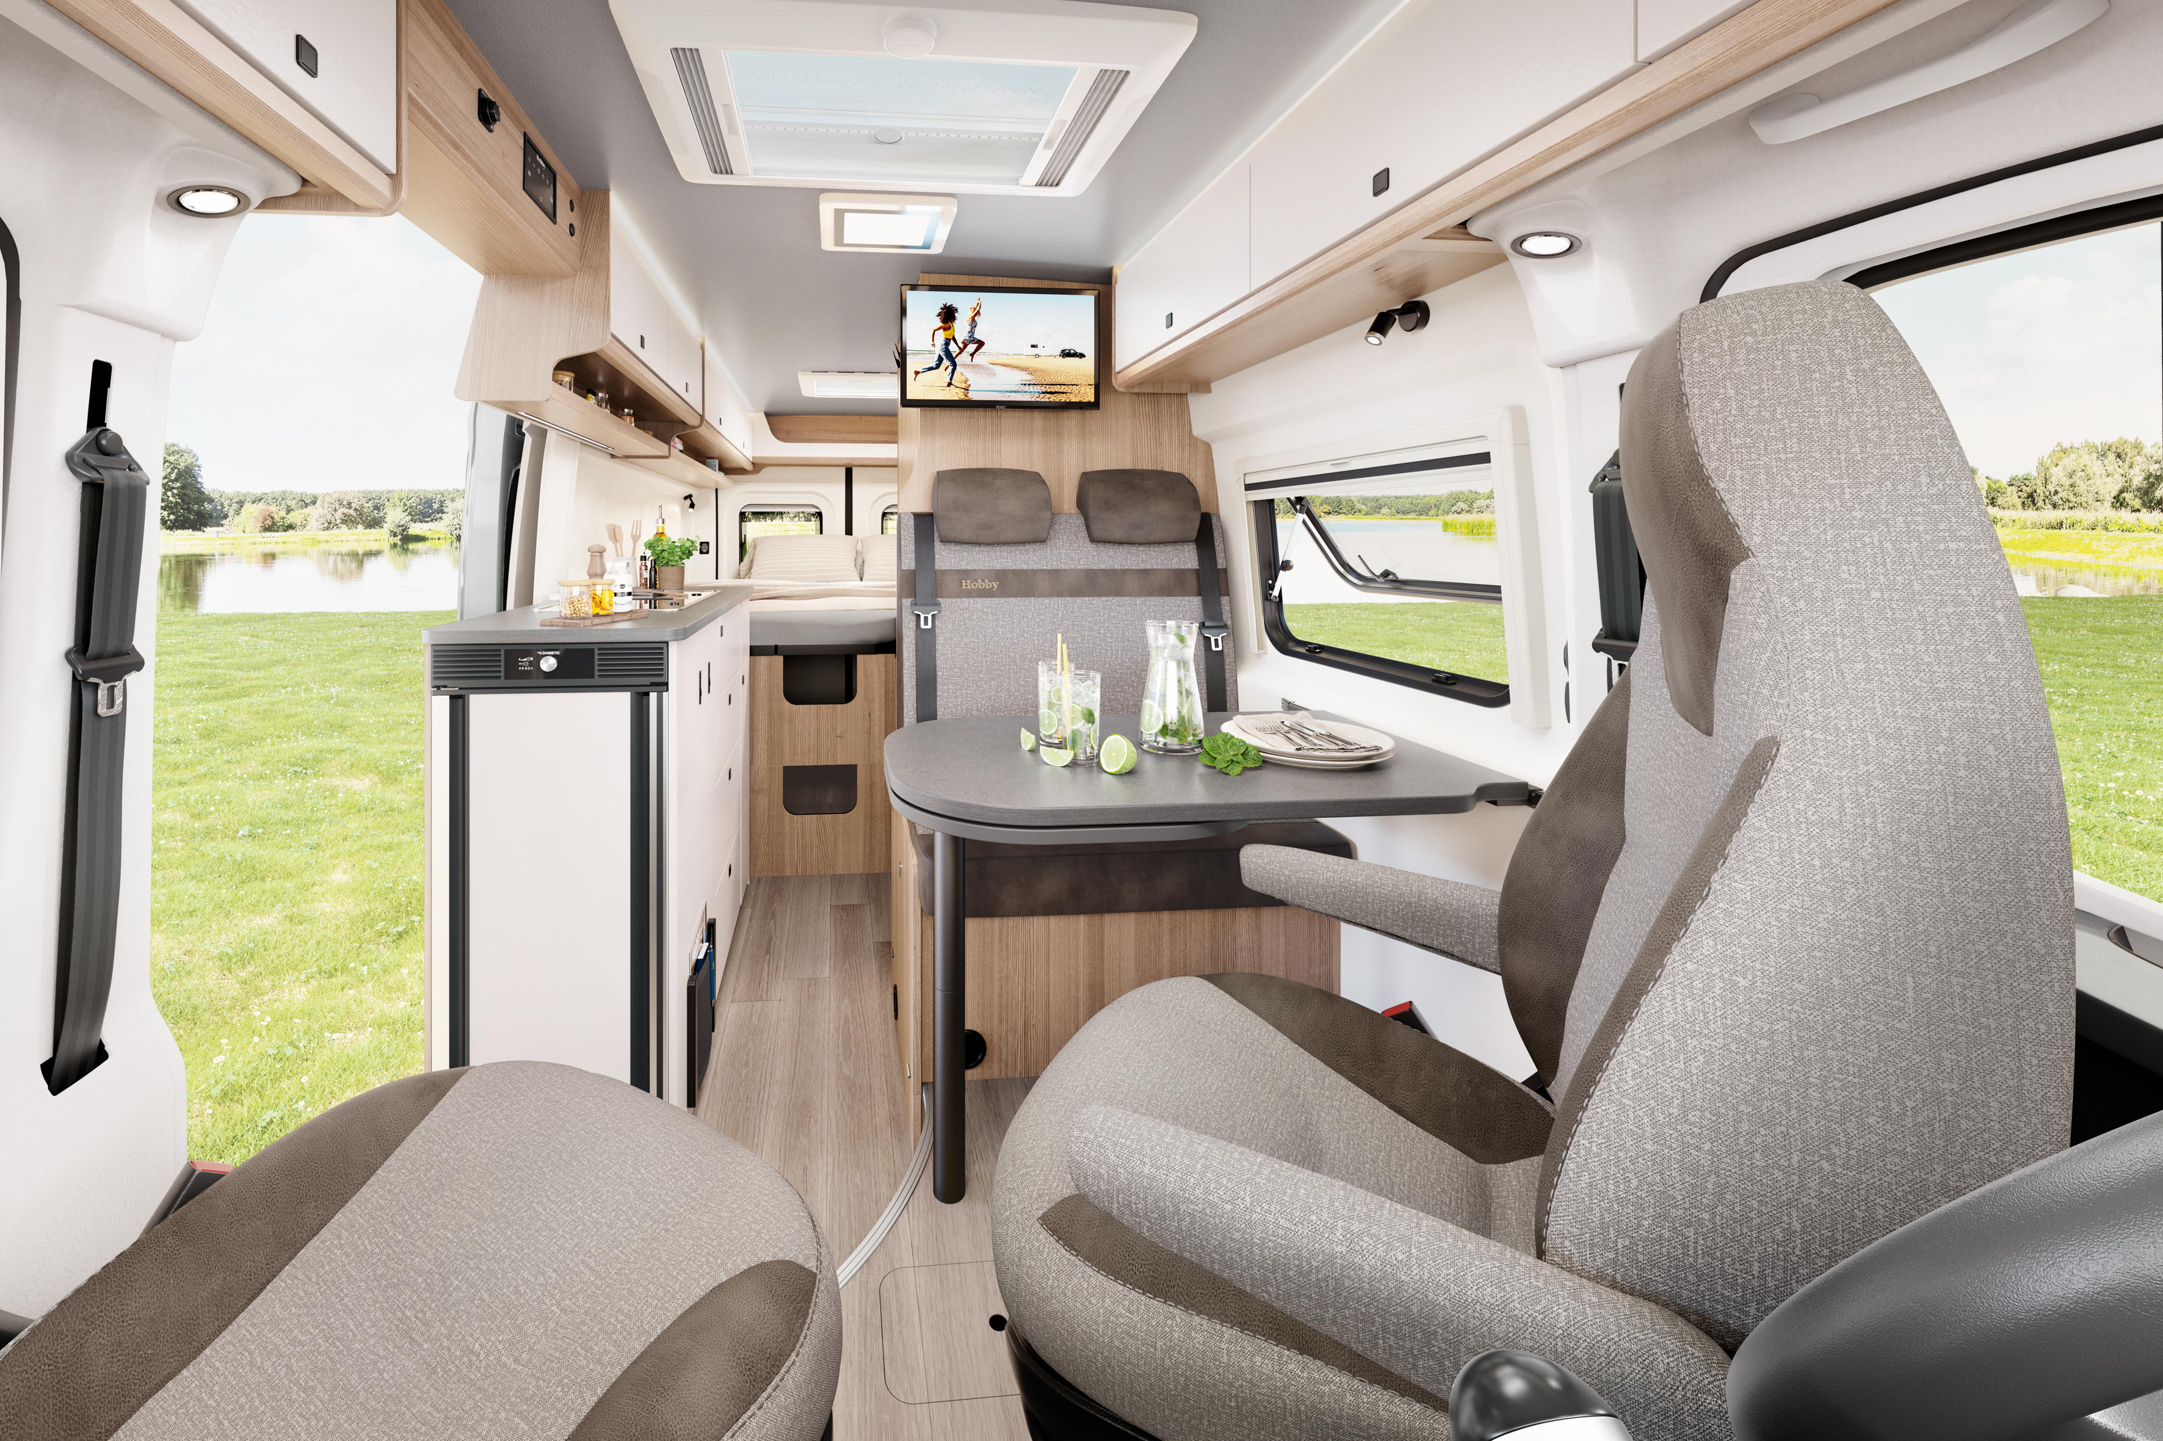

UN HÉROS DU QUOTIDIEN POUR TOUS LES TYPES DE VOYAGEURS
Identifiable à sa peinture inédite « Gris Expedition » intégrant des éléments contrastants de couleur bleue, le VAN ONTOUR attire déjà tous les regards. Le châssis CITROËN de 6,00 m ou 6,40 m de long conserve tout son dynamisme aussi bien sur les trajets du quotidien que sur les routes de l’aventure. En effet, outre le moteur de 140 ch avec transmission automatique 8 vitesses en option, tous les véhicules sont équipés du pack Safety qui comprend de nombreux systèmes d’assistance. Dans deux variantes d’aménagement, les voyageurs auront le choix entre un grand lit dans l’ONTOUR VAN 600 FT ou deux lits longitudinaux dans l’ONTOUR VAN 640 ET, qui est 40 cm plus long. Le sommier à lattes GOODSIDE® et le système d’assombrissement REMIS pour le pare-brise et les vitres latérales de la cabine de conduite promettent des nuits reposantes. La salle d’eau compacte avec douche et armoire à miroir est également incluse dans l’équipement de série, tout comme la cuisine doté d’un réfrigérateur DOMETIC de 90 L à double butée. La dînette située du côté de la cabine de conduite invite à partager les repas et les bons moments ensemble. Quatre personnes pourront même prendre part aux réjouissances grâce à l’extension du plateau de table. Une isolation spéciale B6 sur toute la surface ainsi qu’un plancher XPS assurent une isolation particulièrement efficace de la cellule lors des journées plus froides, la moustiquaire de la porte coulissante et le store de toit vous feront passer d’agréables soirée.
En plus des points forts mentionnés ci-dessus, l’ÉQUIPEMENT COMPLET HOBBYKOMPLETT comprend, au départ usine, d’élégantes jantes en alliage léger, un système coulissant pour bouteilles de gaz pour 2 bouteilles de 11 kg et le système HOBBYCONNECT permettant de contrôler la technologie embarquée depuis un panneau de commande ou l’application Bluetooth.
L’ONTOUR VAN est donc un véhicule polyvalent qui convient aussi bien aux trajets du quotidien qu’à de courtes escapades ou de longs voyages tout au long de l’année. Grâce à son équipement de base conçu pour l’usage pratique, il s’adresse particulièrement aux novices du voyage nomade. L’ONTOUR VAN est disponible à partir de 64 690 €.
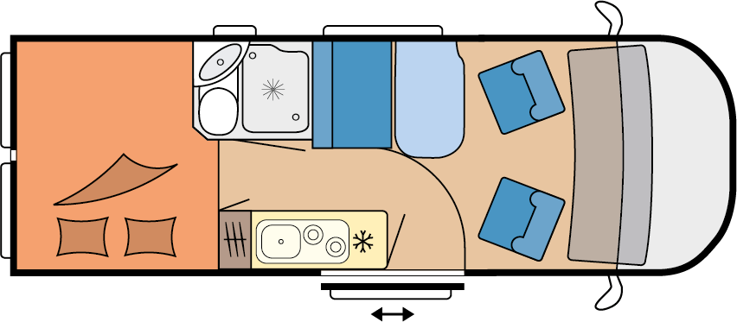

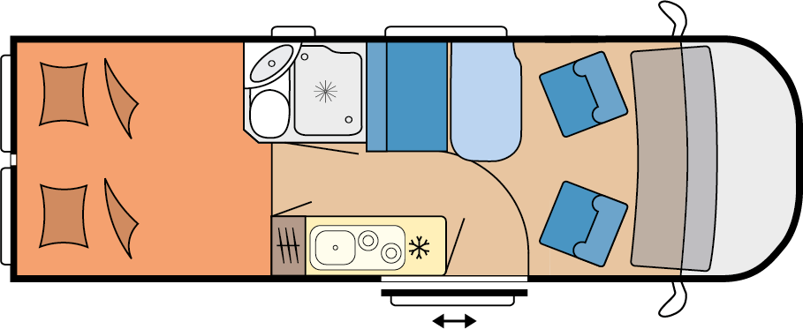
ONTOUR VAN 600 FT

ONTOUR VAN 640 ET

Plus de photos et de détails sur les modèles de la saison 2025 sont disponibles dès maintenant en ligne sur hobby-caravan.de/fr et seront présentés en direct au Caravan Salon de Düsseldorf, du 30/08 au 08/09/2024.

Des informations complémentaires sont disponibles auprès du service de presse Hobby : presse@hobby-caravan.de ou mediaportal.hobby-caravan.de/fr

